DELO DOMA
ČETRTEK, 9 .4. 2020
SLOVENŠČINA PRAVOPISNE ZANKE

Gradim slovenski jezik stran 123, 124, 125, 126, 127, 128.

PONOVI: DO SEDAJ SI SE NAUČIL:
Marjetica: je ime deklice, je LASTNO IME, zato besedo pišemo z veliko začetnico.

marjetica: je vrsta cvetlice, ni lastno ime, to je SPLOŠNO ali OBČNO IME, zato
besedo pišemo z malo začetnico.

Lastna imena prepoznaš po veliki začetnici. LASTNA IMENA delimo v tri skupine:
- LASTNA IMENA BITIJ,
- ZEMLJEPISNA LASTNA IMENA - IMENA KRAJEV, PLANETOV, ULIC, REK,….
- STVARNA LASTNA IMENA - IMENA STVARI - NASLOVI FILMOV, KNJIG,
ODDAJ, USTANOV,..

NADALJUJ Z DELOM NA STRANI 123.
Dodatna navodila za določene naloge:
14. naloga: Napiši ulice, ki jih poznaš v postojni.
15. naloga: Igrico poznaš. Najprej si določi ČRKO! Lahko si pomagaš z internetom!!
Npr.: B Barbara Bordon Bukovje Begunjščica Bistrica

STRAN 124, 125 – 21. naloga
Pri nalogah uporabi znanje o LASTNIH IMENIH in SPLOŠNIH – OBČNIH IMENIH.

Stran 125 / 22. naloga: S katero začetnico pišemo imena praznikov?
Poglej si zapis v levem stolpcu naloge!
Izjemi sta samo dve: Prešernov dan in Marijino vnebovzetje (15. avgust)
Pomagaš si lahko z učbenikom Družba in jaz (stran 34, 35) ali z rešitvami.

NADALJUJ Z NALOGAMI NA 126. IN 127. STRANI.

REŠITVE POIŠČI NA POVEZAVI:
https://www.devetletka.net/index.php?r=downloadMaterial&id=1035&file=1

IN ŽE SI PRI ZADNJI, 27. NALOGI.

JUUUUUPIIIIII!
PRIPRAVI 2. DEL, Z NJIM PRIČNEMO V NASLEDNJEM TEDNU.

MATEMATIKA

Najprej poglej rešitve: Modre naloge

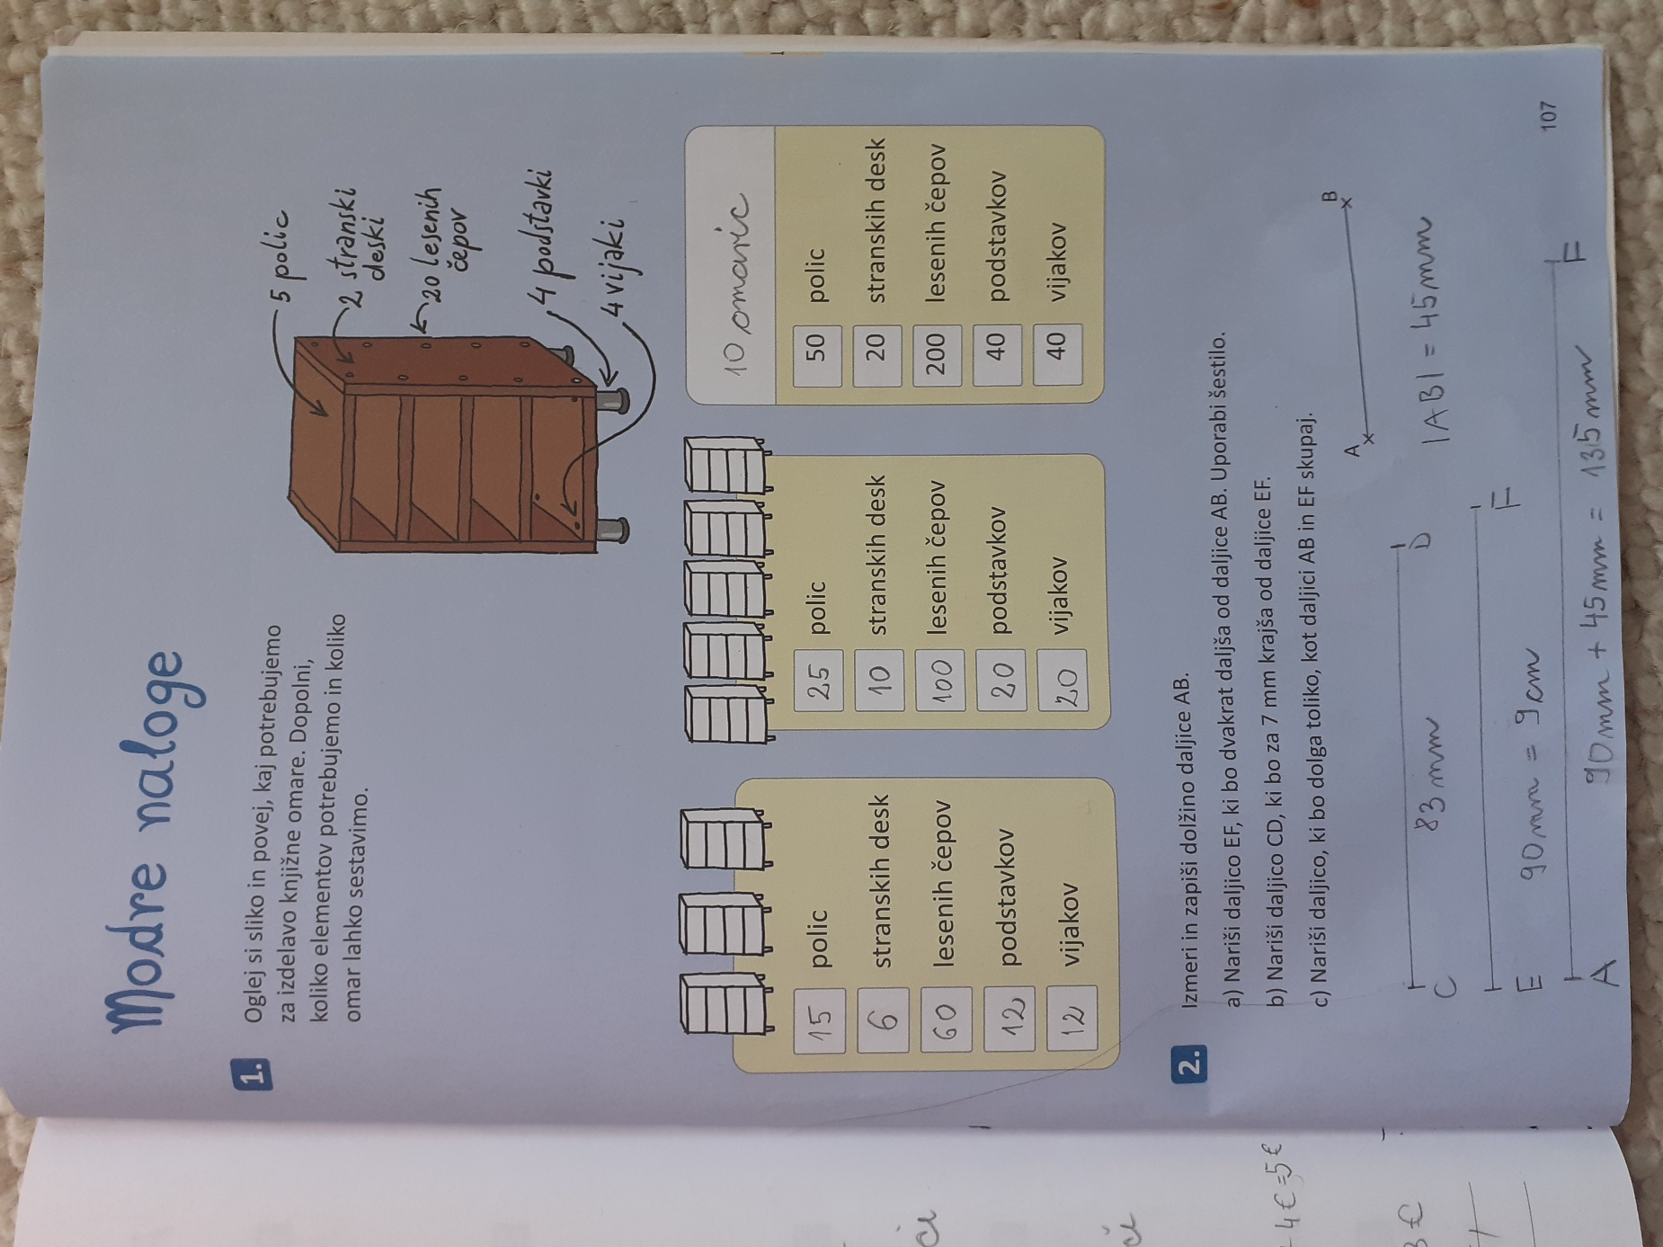

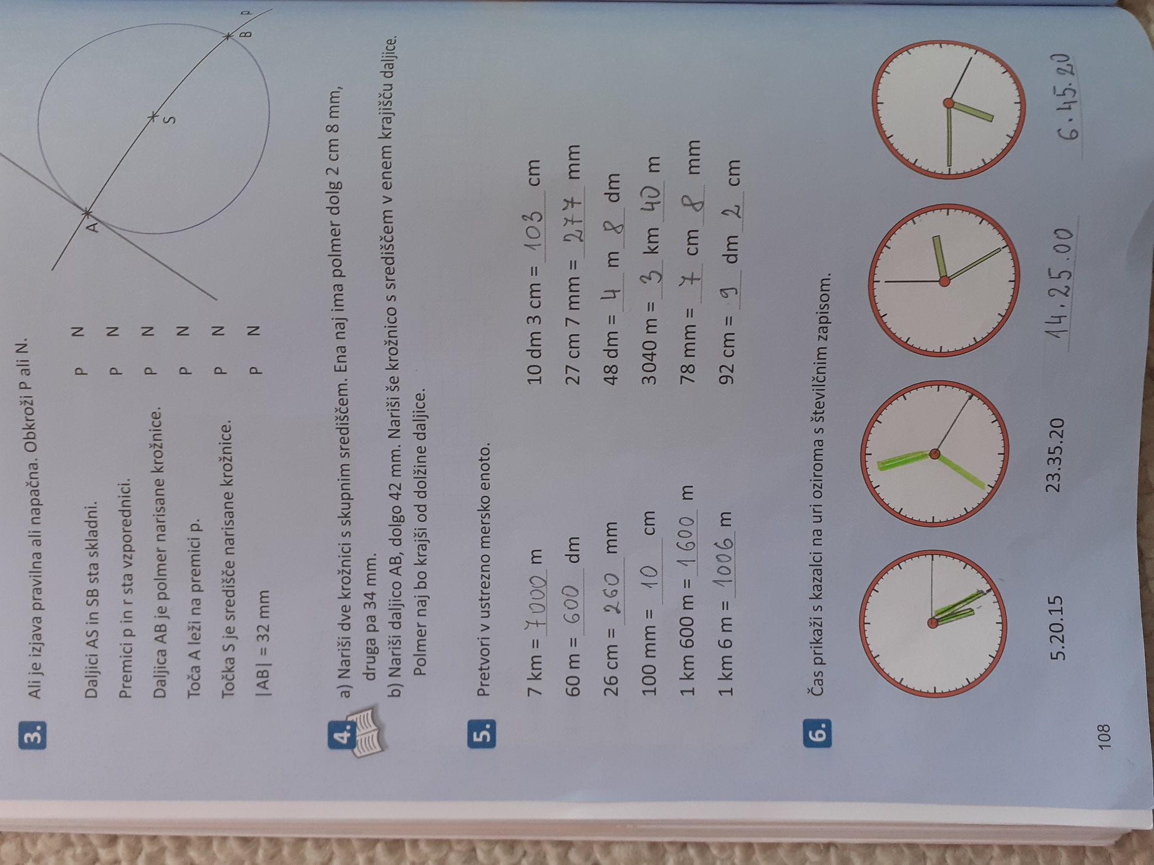

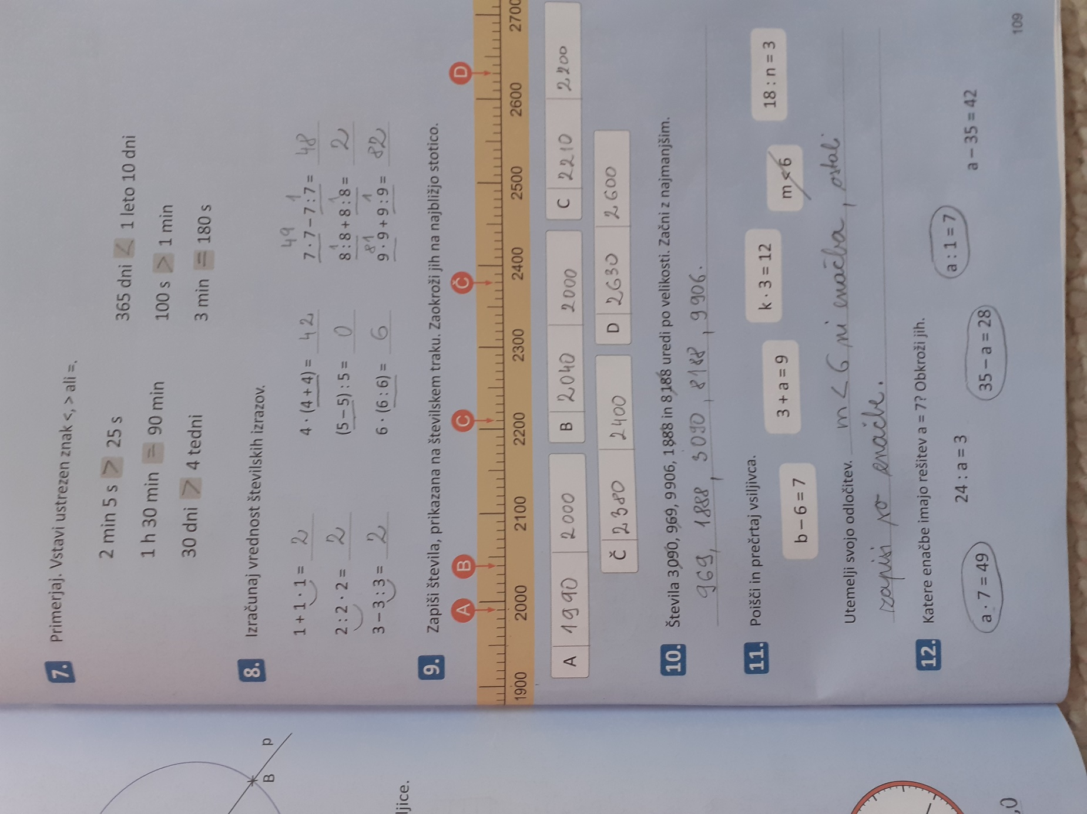

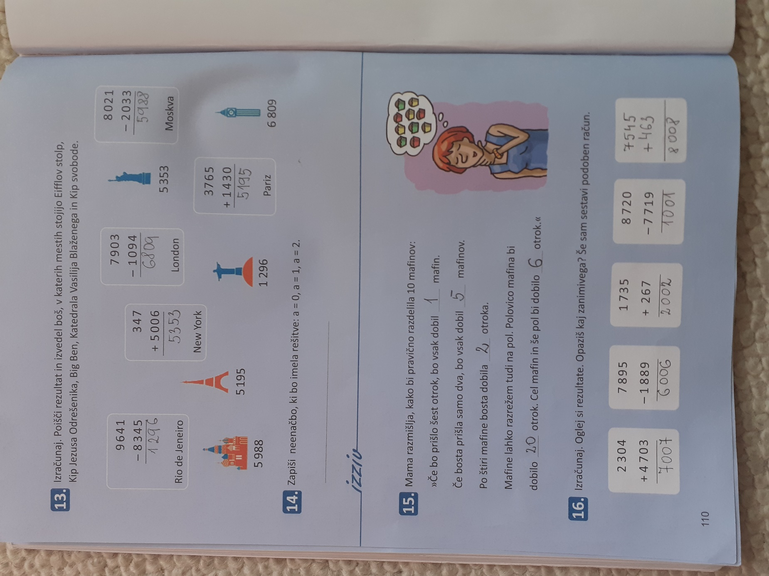

JUUUUUUPIIIIIII ! Sedaj pa v 3. del.

DUM 3. del stran 4, 5

MNOŽIMO Z 10

25 . 10 = 250

1.faktor 2. faktor zmnožek

Najprej ponovimo poimenovanje števil pri množenju.

Pri množenju s številom 10 velja preprosto pravilo:
Število množimo z 10 tako, da mu pripišemo 0 (ničlo).

ZAPIS V ZVEZEK S KVADRATKI: naslov Množimo z 10

3 · 10 = 30
92 · 10 = 920
567 · 10 = 5670

Število množimo z 10 tako, da mu pripišemo 0 (ničlo).

10 · 3 = 30
10 · 92 = 920
10 · 567 = 5670

Če je število 10 prvi faktor, drugemu številu pripišemo ničlo in dobimo zmnožek.

V prilogi PP imaš še zvočno razlago.
Sedaj pa reši naloge na strani 4 in 5 v DUM 3.del.

DRUŽBA
NASTANEK KAPNIKOV

V zadnjih urah si si ogledal kar nekaj posnetkov o Postojnski jami, o življenju v Postojnski jami in tudi podrobnosti o človeški ribici.

V vseh posnetkih si lahko občudoval tudi kapnike.
Ali si bil pozoren tudi na to, kako nastanejo kapniki?

Danes si lahko še enkrat ogledaš PP predstavitev Kapljica in kamen. V njej je nastanek kapnikov prikazan zelo natančno.

Kapniki v Postojnski jami
Reka Pivka je v davni preteklosti tekla le po površju. Kasneje je na svoji poti naletela na propustna tla in svoj tok preusmerila pod površje.
Tudi pod površjem je našla novo pot še nižje. Kjer je tekla prej, torej za sabo je puščala sled, delala je votlino – nastala je jama.
Reka je izdolbla votlino, ni pa naredila kapnikov.

NASTANEK KAPNIKOV
Voda se v zraku in zemlji veže s plinom - ogljikovim dioksidom. Postane kiselkasta in raztaplja apnenec. Čeprav voda vsebuje apnenec, ga mi ne vidimo, ker ga je malo.
Voda pronica skozi tla in prodira vedno globlje. Kapljice vode se zbirajo na stropu jame. Težke kapljice, ki imajo v sebi več apnenca, padejo na tla. Voda izhlapi, apnenec pa se nalaga in kapnik STALAGMIT počasi raste navzgor.
Lažje kapljice obstanejo na stropu, voda izhlapi, apnenec se nalaga in kapnik STALAKTIT raste navzdol. Viseči kapniki so votli.
Podobno nastane ZAVESA. Kapljice vode drsijo po poševnem stropu jame. Voda izhlapi, apnenec pa se nalaga v obliki zavese.
Če se združita viseči in stoječi kapnik, nastane STEBER.
Kapniki rastejo zelo počasi. Njihova rast je odvisna od količine vode ter koliko apnenca je v njej.
Kapniki so različnih barv, ker so v vodi raztopljene različne primesi.
Nove dele jame je leta 1818 odkril domačin Luka Čeč.
ZAPOMNI SI: STALAGMIT – (ima črko g) in raste GOR.
Zapis v zvezek: naslov NASTANEK KAPNIKOV
Voda postane v zraku kiselkasta in raztaplja apnenec. Čeprav voda vsebuje apnenec, ga mi ne vidimo, ker ga je malo.
Voda pronica skozi tla in prodira vedno globlje. Kapljice vode se zbirajo na stropu jame. Težke kapljice, ki imajo v sebi več apnenca, padejo na tla. Voda izhlapi, apnenec pa se nalaga in kapnik STALAGMIT počasi raste navzgor.
Lažje kapljice obstanejo na stropu, voda izhlapi, apnenec se nalaga in kapnik STALAKTIT raste navzdol. Viseči kapniki so votli.
Podobno nastane ZAVESA. Kapljice vode drsijo po poševnem stropu jame. Voda izhlapi, apnenec pa se nalaga v obliki zavese.
Če se združita viseči in stoječi kapnik, nastane STEBER.
Kapniki rastejo zelo počasi. Njihova rast je odvisna od količine vode ter koliko apnenca je v njej.
Kapniki so različnih barv, ker so v vodi raztopljene različne primesi.
Nove dele jame je leta 1818 odkril domačin Luka Čeč.

OGLEJ SI ŠE SLIČICE, DA BOŠ VSE SKUPAJ ŠE BOLJE RAZUMEL:
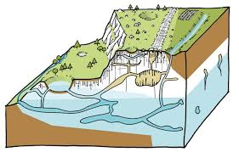
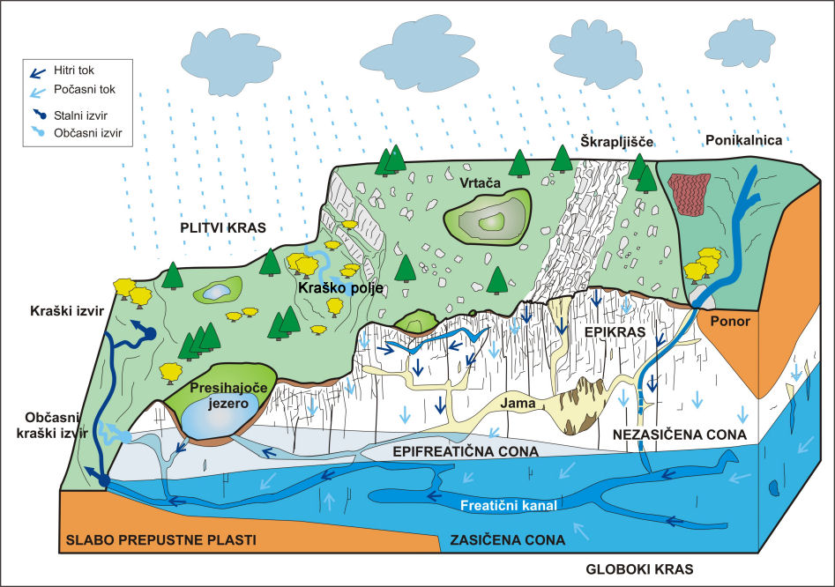

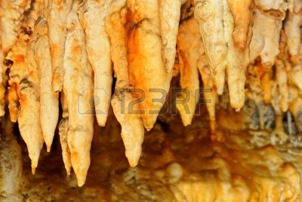 STALAKTITI- rastejo
navzdol

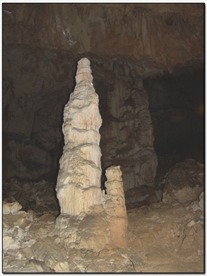STALAGMIT – raste navzgor

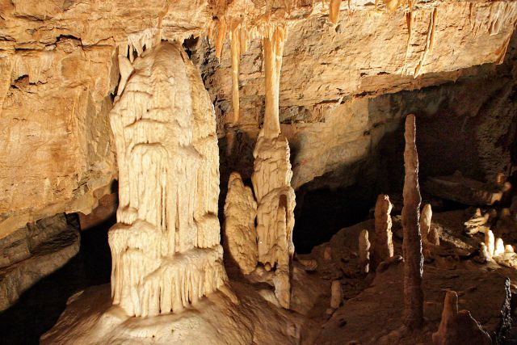

KAPNIŠKI STEBER – stalagmit in stalaktit se združita

KAPNIŠKA ZAVESA

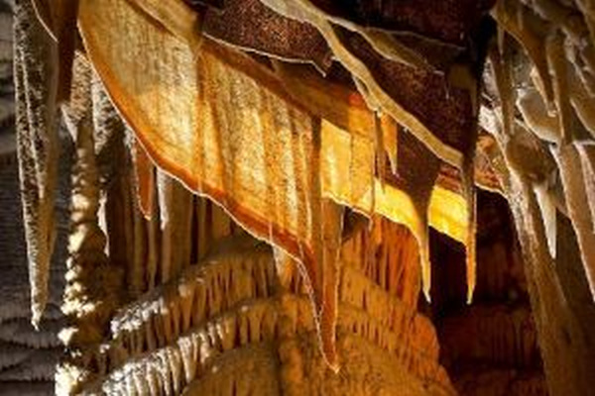

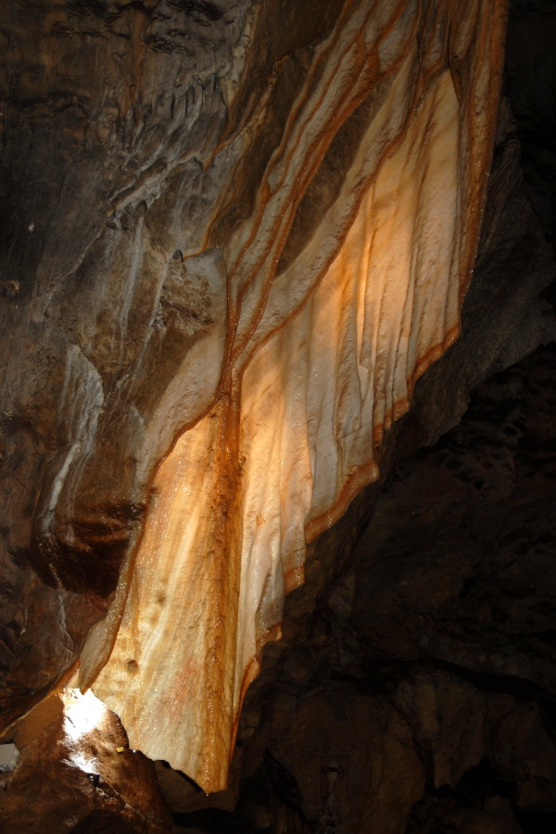

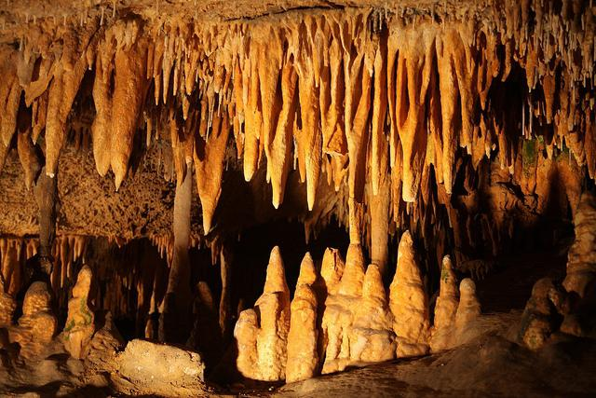

Stalaktiti in stalagmiti

